به نام خدا

برنامه‌نویسی چندهسته‌ای

دستور کار آزمایشگاه 5

**گام 1**

در این آزمایش قصد داریم تا با برنامه‌نویسی پردازنده‌های گرافیکی آشنا شویم. لازمه‌ی اینکه یک برنامه بتواند بر روی پردازنده‌ی گرافیکی اجرا شود، وجود پردازنده‌ی گرافیکی در سیستم است. CUDA این امکان را فراهم می‌کند تا GPUهای موجود در سیستم را پرس‌وجو کنیم و سپس برنامه خود را بر روی یک یا چند GPU اجرا کنیم. همچنین از طریق APIهایی که CUDA در اختیار قرار می‌دهد می‌توان توانایی‌های GPUهای موجود در سیستم را به دست آورد. این امر کمک می‌کند تا در صورت لزوم، پیش از اجرای محاسبات بر روی یک GPU، پارامترهای اجرا را به شکلی مناسب محاسبه کرد.

کد به دست آوردن لیست deviceهای موجود بر روی یک سیستم، با نام deviceQuery.cu در پوشه‌ی fileserver درس قرار دارد. برای compile کردن این کد نیاز به ساختن یک Project در Visual Studio دارید. برای راحتی، پروژه‌ای از پیش ساخته شده با تنظیمات مناسب برای اجرای CUDA در پوشه‌ای با نام CUDA Project در پوشه‌ی fileserver درس قرار داده شده است. پوشه را در آدرس C:\ در رایانه خود کپی کنید. سپس کد ذکر شده را در آن compile کنید (Ctrl + B).

اگر کد را بر روی سیستم فعلی خود اجرا کنید خواهید دید که هیچ device ای یافت نمی‌شود. این بدان سبب است که سیستم فعلی شما GPUای ندارد. به‌منظور بررسی برنامه بر روی سیستم‌های مجهز به GPU، 4 ماشین مجازی مجهز به پردازنده گرافیکی برای آزمودن برنامه‌های نیازمند به GPU در اختیار شما قرار خواهد گرفت. فایل اتصال به این سرورها در پوشه‌ی GPU VM Connection در پوشه‌ی fileserver درس قرار دارد. به هر گروه یک ماشین مجازی و نام کاربری و کلمه عبور اتصال اختصاص داده می‌شود که اعضای گروه می‌توانند برای انجام آزمایش‌ها و همچنین تمرینات درس از آن استفاده کنند. برای تقاضای اطلاعات اتصال به استاد درس یا دستیار تدریس مراجعه کنید. توجه فرمایید که مسئولیت منابعی که دسترسی آن‌ها به شما داده شده است بر عهده شما است، بنابراین از انجام کارهایی غیر از اجرای برنامه‌ها خودداری کنید.

پس از اتصال به ماشین مجازی، درایو C از رایانه شما به‌صورت خودکار به ماشین مجازی متصل خواهد شد. بنابراین می‌توانید برنامه خود را در ماشین مجازی به‌راحتی اجرا کنید. اگر همه مراحل را صحیح انجام داده باشید، باید بتوانید خروجی شکل 1را مشاهده کنید.

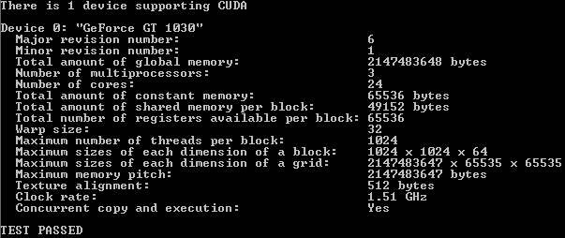

شکل 1 خروجی موفق کد queryDevice.cu

هر ماشین مجازی مجهز به یک device با نام NVIDIA GeForce GT1030 است که مشخصات آن در شکل 1 قابل مشاهده است. شکل 2 layout مربوط به GPUی این کارت گرافیک را نشان می‌دهد. همچنین شکل 3 اجزای درون یک SM را نشان می‌دهد. می‌توانید مشخصات به دست آمده را با تصاویر نشان داده شده انطباق دهید.

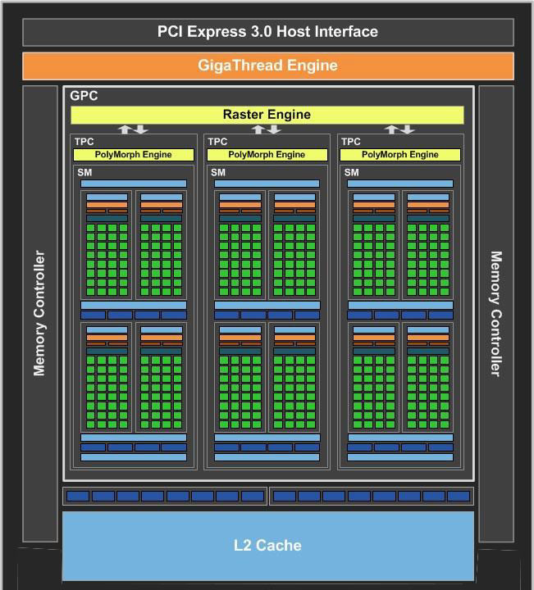

شکل 2 پردازنده گرافیکیِ کارت NVIDIA GT1030. این GPU دارای 3 عدد SM است.

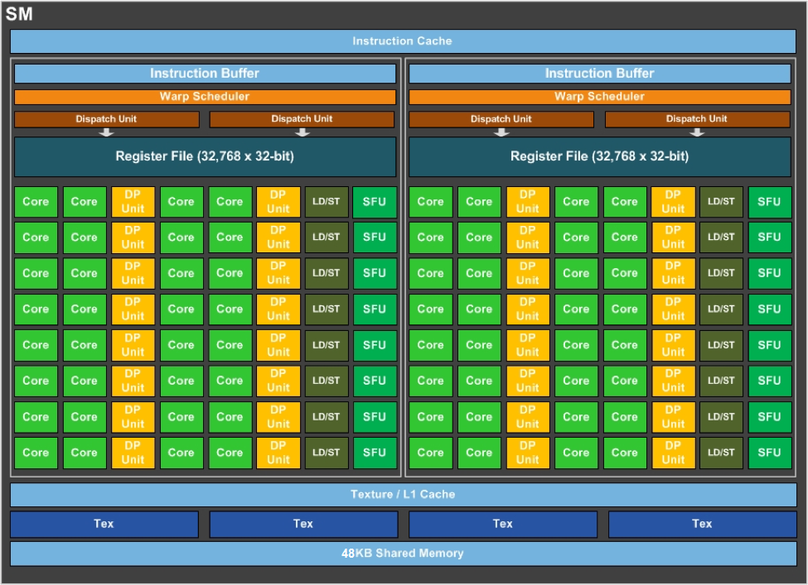

شکل 3 نمای بزرگنمایی شده از یک SM در پردازنده گرافیکیِ کارت NVIDIA GT1030. هر SM در این GPU دارای دو Warp Scheduler است. همچنین می‌توانید تعداد هسته (رنگ سبز) را مشاهده کنید.

برای دیدن لیست کامل fieldهای structureای که تابع cudaGetDeviceProperties (خط 59 از فایل queryDevice.cu) برمی‌گرداند می‌توانید به [مرجع NVIDIA](https://docs.nvidia.com/cuda/cuda-runtime-api/structcudaDeviceProp.html) مراجعه کنید. همچنین ابزارهای [GPU-Z](https://www.techpowerup.com/gpuz/) و [CUDA-Z](sourceforge.net/projects/cuda-z/) می‌توانند در این زمینه مفید باشند.

**گام 2**

در این بخش می‌خواهیم تا یک برنامه ساده و سریال جمع دو بردار (C = A + B) را به کمک CUDA بر روی GPU موازی‌سازی کنیم. برای شروع می‌توانید کد سریال را با نام vectorAdd.cu از پوشه‌ی fileserver درس دریافت کنید. ابتدا کد سریال را مطالعه کنید. برای موازی‌سازی این برنامه می‌باید مراحل ذیل طی شوند:

1. یک GPU برای اجرای محاسبات در سیستم انتخاب شود.
2. برای بردارهای A و B و C در پردازنده گرافیکی فضای حافظه اختصاص یابد.
3. بردارهای A و B به حافظه‌ی پردازنده گرافیکی کپی شوند.
4. محاسبات جمع دو بردار در پردازنده گرافیکی انجام شود.
5. بردار C به حافظه‌ی پردازنده مرکزی (RAM) کپی شود.
6. فضای حافظه‌ی گرفته شده در پردازنده گرافیکی آزاد شود.

پس از مرحله‌ی چهارم، پردازنده مرکزی نتایج را در اختیار خواهد داشت. برای شروع اندازه‌ی آرایه را برابر 1024 عنصر بگیرید و کدهای مورد نیاز برای زمان‌گیری اجرای برنامه را اضافه کنید. لطفاً توجه کنید که صرفاً زمان انجام عمل جمع دو بردار مد نظر است. همچنین زمان‌گیری‌ها را در حالت Release انجام دهید.

اکنون تابع addWithCuda را تعریف می‌کنیم. این تابع بردارها را گرفته و نتیجه را پس از انجام محاسبات بر روی GPU برمی‌گرداند. Signature تابع به این صورت است:

cudaError_t addWithCuda(int *c, const int *a, const int *b, unsigned int size);

c برابر با آرایه نتیجه، a و b برابر با بردارهای ورودی و size اندازه بردارها را مشخص می‌کند. همچنین در صورت خطا، تابع خطا را برمی‌گرداند. برای استفاده از توابع و داده ساختارهای تعریف شده در CUDA کتابخانه‌های ذیل را به ابتدای برنامه اضافه کنید:

#include "cuda_runtime.h"

#include "device_launch_parameters.h"

در ابتدای تابع متغیرهای ذیل را برای نگهداری آدرس شروع بردارها در GPU و خطاهای احتمالی تعریف می‌کنیم:

int *dev_a = 0;

int *dev_b = 0;

int *dev_c = 0;

cudaError_t cudaStatus;

نگهداری اشاره‌گر به بردارها در GPU بدان سبب است که فضای آدرس CPU و GPU از یکدیگر جداست. به عبارت دیگر، هم GPU و هم CPU خانه‌ی حافظه‌ای با شماره‌ی x دارند. خانه‌ی شماره‌ی x در CPU از GPU به‌صورت مستقیم قابل دسترس نیست و بالعکس. اکنون نوبت به انتخاب device جهت انجام محاسبات می‌رسد:

cudaStatus = cudaSetDevice(0);

if (cudaStatus != cudaSuccess) {

printf("cudaSetDevice failed! Do you have a CUDA-capable GPU installed?");

}

از اجرای کد queryDevice.cu در گام 1 می‌دانیم که تنها یک پردازنده گرافیکی در سیستم موجود است. به همین دلیل پردازنده 0ام وارد شده است. پس از انتخاب پردازنده گرافیکی، برای سه بردار a، b و c بر روی آن حافظه می‌گیریم:

cudaStatus = cudaMalloc((void**)&dev_c, size * sizeof(int));

if (cudaStatus != cudaSuccess) {

printf("cudaMalloc failed!");

}

cudaStatus = cudaMalloc((void**)&dev_a, size * sizeof(int));

if (cudaStatus != cudaSuccess) {

printf("cudaMalloc failed!");

}

cudaStatus = cudaMalloc((void**)&dev_b, size * sizeof(int));

if (cudaStatus != cudaSuccess) {

printf("cudaMalloc failed!");

}

در هر مرحله بررسی می‌کنیم که خطایی رخ نداده باشد. اکنون دو بردار a و b را به فضای اختصاص داده شده در GPU کپی می‌کنیم:

cudaStatus = cudaMemcpy(dev_a, a, size * sizeof(int), cudaMemcpyHostToDevice);

if (cudaStatus != cudaSuccess) {

printf("cudaMemcpy failed!");

}

cudaStatus = cudaMemcpy(dev_b, b, size * sizeof(int), cudaMemcpyHostToDevice);

if (cudaStatus != cudaSuccess) {

printf("cudaMemcpy failed!");

}

قبل از ادامه دستور کار، پارامترهای ورودی به هر API از CUDA تا اینجا را به‌دقت مطالعه کنید. به مرحله‌ای رسیده‌ایم که برای هر سه بردارد a، b و c در GPU فضا گرفته شده است و داده‌های دو بردارد a و b نیز به GPU کپی شده‌اند. اگرچه دیگر نیازی به دو بردار a و b بر روی حافظه CPU (RAM) نداریم اما از حذف آن‌ها صرف نظر می‌کنیم. پس از این کافی است GPU دو بردار a و b را از حافظه‌ی خود بخواند و حاصل جمع را محاسبه کند. اکنون به بررسی موازی‌سازی تابع جمع دو بردار می‌پردازیم. این تابع به شکل زیر تعریف شده است:

void addVector(int * a, int *b, int *c, size_t n) {

int i;

for (i = 0; i < n; i++) {

c[i] = a[i] + b[i];

}

}

اگر قرار بود این تابع را بر روی CPU موازی‌سازی کنیم، با فرض چهار هسته بودن آن، $\frac{n}{4}$ داده‌ها را به هر نخ می‌دادیم. به عبارت دیگر، کار بین 4 نخ تقسیم می‌شد. به بیان ساده، این بدان سبب بود که اولاً بیشتر از چهار هسته وجود نداشت و ثانیاً context switch بین نخ‌ها سربار نسبتاً زیادی را به سیستم تحمیل می‌کرد. اما در GPU شرایط متفاوتی داریم. یکی از این شرایط وجود Register File بسیار بزرگ در هر SM در GPU است که سربار context switch را تقریباً صفر می‌کند. به‌هرحال در اینجا تصمیم می‌گیریم که این آرایه 1024 عنصری را بین 1024 نخ توزیع کنیم. بنابراین تابع جدید را به این شکل تعریف می‌کنیم:

__global__ void addKernel(int *c, const int *a, const int *b)

{

int i = threadIdx.x;

c[i] = a[i] + b[i];

}

اسم تابع را addKernel انتخاب می‌کنیم. Kernel به تابعی گفته می‌شود که در GPU اجرا می‌شود. هر نخ به کمک threadIdx.x اندیس خود را به دست آورده و در خط بعدی داده‌های مربوط به خود را از حافظه خوانده و در عنصر متناظر در آرایه c (که در GPU قرار دارد( می‌نویسد. برای آنکه مشخص کنیم تابع addKernel از CPU فراخوانی می‌شود و در GPU اجرا می‌شود از __global__ پیش از تعریف آن استفاده شده است. این بدان سبب است که compile کدهای ماشین متفاوتی برای CPU و GPU تولید می‌کند. با این کار مشخص می‌کنیم که برای کدام یک از CPU و GPU کد ماشین تولید کند. دقت کنید که ورودی‌های kernel اشاره‌گرهایی به خانه‌های حافظه‌ی GPU هستند.

پس از تعریف kernel اکنون باید آن را در ادامه تابع addWithCuda فراخوانی کنیم. CUDA یک extension به زبان C اضافه می‌کند که امکان استفاده از دستورات جدیدی را فراهم می‌آورد. دستور اجرای kernel در GPU در CUDA به شکل ذیل است:

addKernel <<<1, 1024>>>(dev_c, dev_a, dev_b);

ابتدا نام kernelای که باید روی GPU اجرا شود ذکر می‌شود. سپس پارامتر اول درون <<<, >>> تعداد بلوک‌ها را مشخص می‌کند. پس از آن پارامتر دوم تعداد نخ‌های درون هر بلوک را مشخص می‌کند. در نهایت نیز اشاره‌گرها به بردارها به kernel داده می‌شوند. در اینجا بررسی رخداد خطا به شکلی دیگر انجام می‌پذیرد. پس از دستور فوق می‌توان به کمک دستور ذیل رخداد خطا در شروع اجرا را بررسی کرد:

cudaStatus = cudaGetLastError();

if (cudaStatus != cudaSuccess) {

printf("addKernel launch failed: %s\n", cudaGetErrorString(cudaStatus));

}

در اینجا توجه به یک نکته اهمیت دارد. CPU و GPU در اجرا نسبت به یکدیگر غیرهمگام هستند. یعنی، زمانی که CPU به GPU انجام یک محاسبه را می‌سپارد و پس از آن خط دیگری از برنامه را اجرا می‌کند، بدان معنا نیست که اجرای محاسبات روی GPU به اتمام رسیده است. بنابراین زمانی که به کمک خط بالا در حال بررسی رخداد خطا در اجرای GPU هستید، اجرای برنامه روی GPU یا هنوز شروع نشده، یا در حال اجراست و یا خاتمه یافته است. طبعاً با توجه به این مساله علاوه بر اینکه نمی‌توان به نتیجه تابع فوق اعتماد کرد، نمی‌توان آرایه c را از روی GPU به روی CPU منتقل کرد. چرا که ممکن است محاسبات هنوز کامل نشده باشد. به کمک دستور ذیل اجرای CPU را تا اتمام پردازش روی GPU متوقف کرده و سپس مجدداً وجود خطا را بررسی می‌کنیم:

cudaStatus = cudaDeviceSynchronize();

if (cudaStatus != cudaSuccess) {

printf("cudaDeviceSynchronize returned error code %d after launching addKernel!\n", cudaStatus);

}

اگر خطایی رخ نداده باشد، می‌توانیم بردار نتایج (dev_c) را به حافظه‌ی اصلی CPU (c) منتقل کنیم:

cudaStatus = cudaMemcpy(c, dev_c, size * sizeof(int), cudaMemcpyDeviceToHost);

if (cudaStatus != cudaSuccess) {

printf("cudaMemcpy failed!");

}

حال نتایج را در اختیار داریم. فراموش نکنیم که فضای گرفته شده در حافظه‌ی GPU را آزاد کنیم و متغیر نگه‌دارنده رخ داد خطا را برگردانیم:

cudaFree(dev_c);

cudaFree(dev_a);

cudaFree(dev_b);

return cudaStatus;

حال می‌توانیم این تابع را به‌جای تابع جمع سریال استفاده کنیم. مجدداً زمان‌گیری کنید و نتیجه را با حالت سریال مقایسه کنید.

**گام 3**

بدیهی است مثال‌های دنیای واقعی بزرگ‌تر از اندازه‌ی داده‌ها در گام 2 هستند. در گام 2 عناصر آرایه را 1024 فرض کردیم. این عدد بیشترین تعداد نخ‌هایی است که یک بلوک می‌تواند داشته باشد. حال فرض کنید $n ×1024$ عنصر داشته باشیم. چه باید کرد؟ در این شرایط دو راه از راه‌های پیش رو عبارت‌اند از: 1- هر نخ $n$ جمع انجام دهد. 2- $n$ بلوک 1024تایی اجرا کنیم. این دو روش را پیاده‌سازی و زمان اجرا را برای $n$ ‌های به‌اندازه کافی بزرگ مقایسه کنید. برای دیدن لیست متغیرهای built-in به فایل CUDA C Cheat Sheet - Kapeli.pdf موجود در پوشه‌‌ی درس در fileserver مراجعه کنید.

**گام 4**

در این بخش می‌خواهیم دسته‌بندی نخ‌ها در warp، block و grid را بررسی کنیم. در اینجا شما باید kernelای بنویسید که نخی که آن را اجرا می‌کند، شماره warp خود، شماره blockای که در آن قرار دارد و اندیس سراسری خودش را محاسبه و اعلام کند. باید توجه داشته که کدی که روی GPU اجرا می‌شود با محدودیت‌هایی مواجه هست. برای نمونه، توابع کتابخانه‌ای که به هنگام برنامه‌نویسی C در اختیار دارید بر روی GPU قابل اجرا نیستند. یکی از این توابع، تابع printf است (هرچند بعدها این امکان فراهم آمد، اما در اینجا مجاز به استفاده از این تابع نیستیم). با فرض اینکه kernel را در 2 بلوک 64 نخی اجرا کرده باشیم، برنامه شما باید خروجی ذیل را تولید کند:

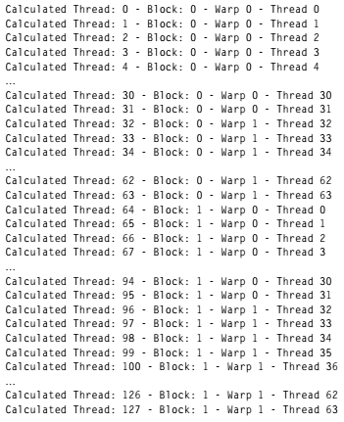

هر خط توسط یک نخ محاسبه شده. Calculated Thread اندیس سراسری نخ، Block شماره بلوک آن نخ، Warp شماره warp آن نخ و Thread اندیس محلی نخ است.